Лабораторная работа №6

Мандатное разграничение прав в Linux.

Крутова Екатерина Дмитриевна

Содержание

# Цель работы

Целью данной работы является развитие навыков администрирования ОС Linux, получение первого практического знакомства с технологией SELinux. Проверка работы SELinx на практике совместно с веб-сервером Apache.

# Выполнение лабораторной работы

1. Создание программы (рис. [-@fig:001] - [-@fig:023]).

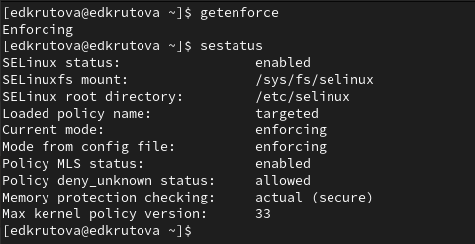

Проверка работы SELinux

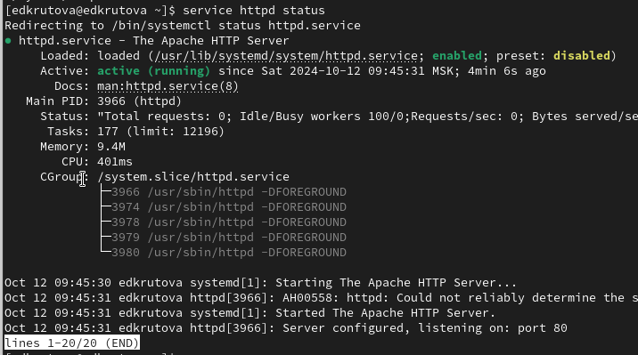

Проверка работы веб-сервера

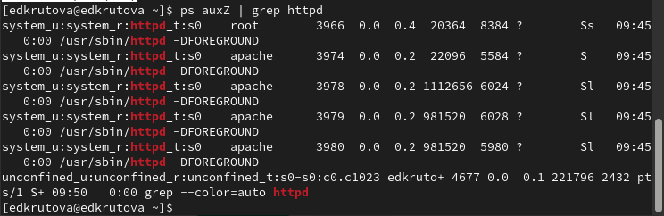

Просмотра контекста безопасности

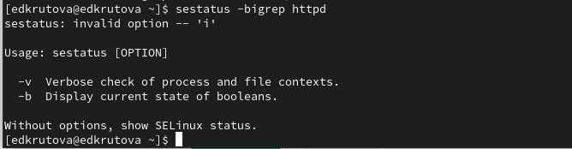

Просмотр текущего состояния переключателей SELinux

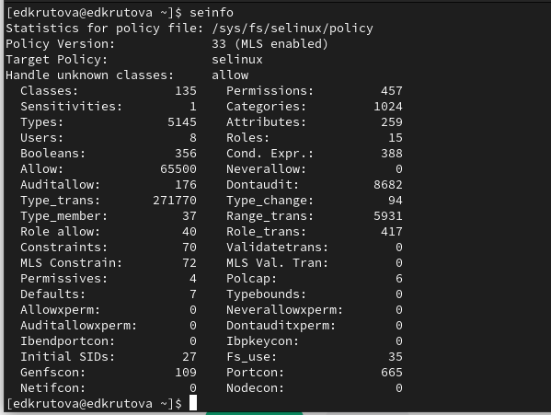

Просмотр статистики по политике

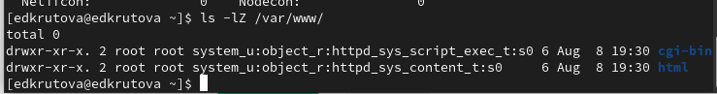

тип файлов и поддиректорий, находящихся в директории /var/www

тип файлов, находящихся в директории /var/www/html

тип файлов, находящихся в директории /var/www/html

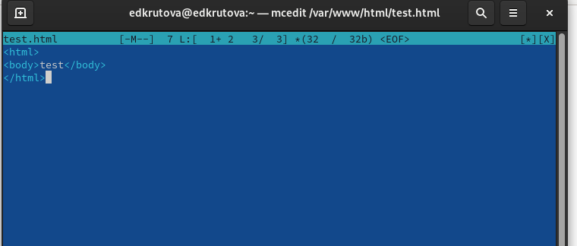

/var/www/html/test.html

Контекст файла

Контекст файла

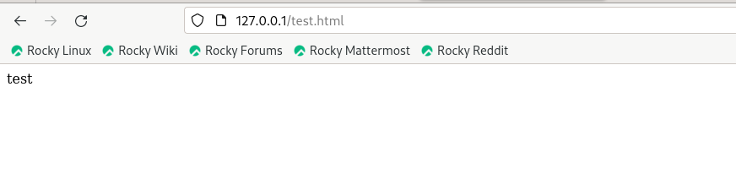

Веб-сервер

Проверка контекста файла

Проверка контекста файла

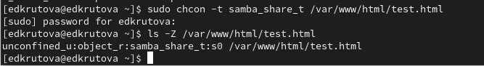

Изменение контекста файла

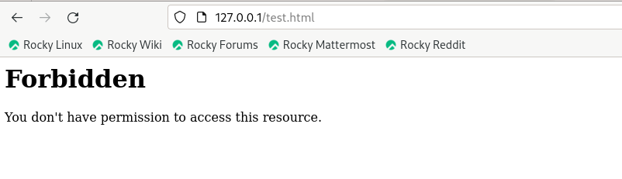

Ошибка доступа к веб-серверу

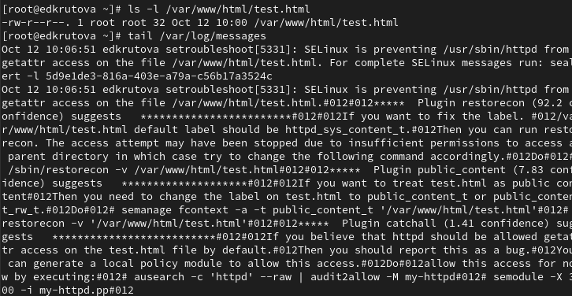

Просмотр log-файлов веб-сервера Apache

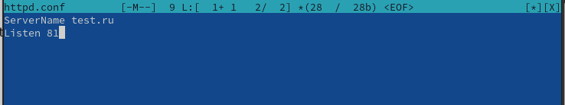

Изменение /etc/httpd/httpd.conf

Перезапуск веб-сервера Apache

Перезапуск веб-сервера Apache

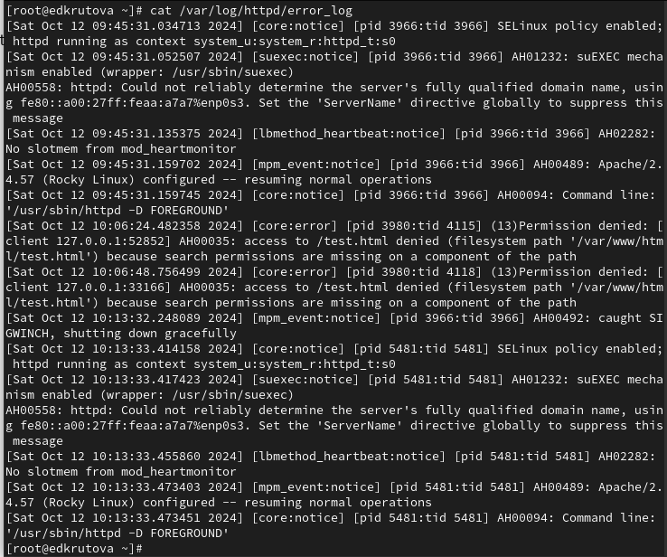

Просмотр файла /var/log/http/error_log

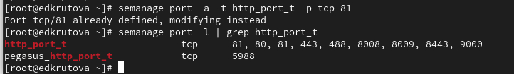

Возвращение контекста httpd_sys_cоntent__t к файлу /var/www/html/ test.html

Перезапуск веб-сервера Apache

Перезапуск веб-сервера Apache

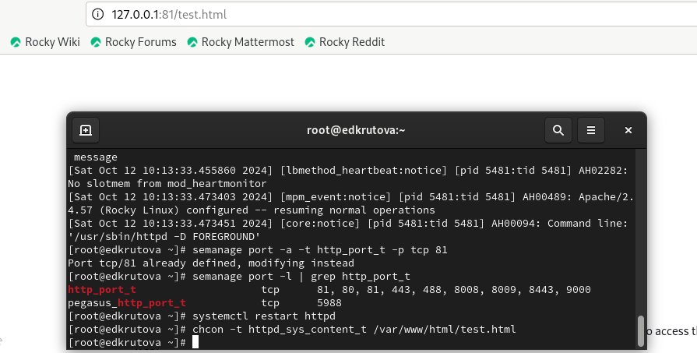

Веб-сервер Apache

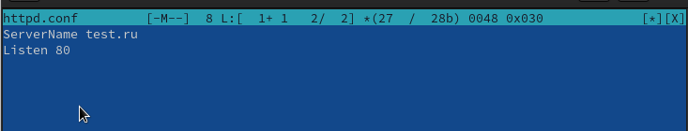

Исправление конфигурационного файла apache

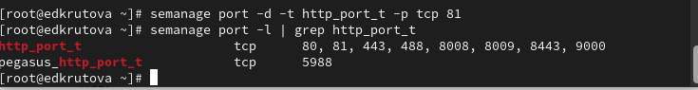

Удаление привязки http_port_t к 81 порту

Удаление файла /var/www/html/test.html

Удаление файла /var/www/html/test.html

# Выводы

Я развила навыки администрирования ОС Linux, получила первое практическое знакомство с технологией SELinux. Проверила работу SELinx на практике совместно с веб-сервером Apache.